说明：至少要包含下述内容，其他内容可参考：“文档参考”文件夹提供相关文档格式。
注意：正式文档中不包含说明与提示。
一、项目名称
酒店管理系统
二、总体结构
提示：类《总体设计》
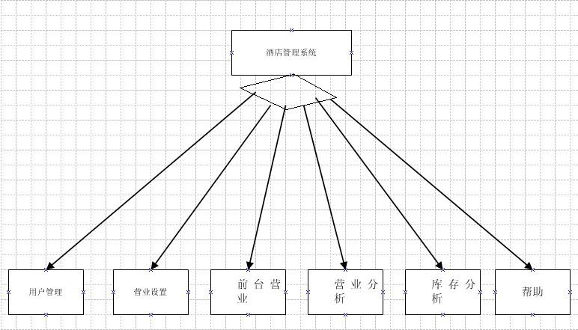
三、子系统结构
提示：类《总体设计》

每各功能的流程图由于太多, 所以单独放在一个文件夹里. 请看 子系统结构图 文件夹.

四、描述
提示：每个功能模块具体描述包括：输入数据、处理算法（流程图、N-S图、伪码等）、输出结果这部分。每个类包括:：属性和方法（特殊的方法描述其处理算法）。

每各功能的流程图由于太多, 所以单独放在一个文件夹里. 请看 流程图 文件夹.

Draw类
方法:
Init() 初始化属性
Paint() 根据属性参数来画图

DBCon类
方法
BuildConnection() 连接数据库
getConnection() 获取Connection对象

Read类
方法
ExecuteQuery() 查询数据库

Write类
方法
executeUpdate 修改/删除数据库
Exit类
Close() 关闭数据库

Common类
方法
Check() 验证系统登陆
userExist() 检查用户是否存在
isManager() 判断是否管理员
roomOccupied() 是否被预定
haveFood() 检查酒菜可不可以出售
WriteSystemLog() 些系统日志
dividePagesShow() 分页显示
toChinese() 解决中文乱码问题

RestaurantMenu11类
方法
searchOperator(); 查找指定用户信息
addUser(); 添加用户信息
modifyUser() 修改用户资料
deleteUser() 删除用户资料

RestaurantMenu12类
方法:
selectLogInfo() 查询日志信息
getLogInfo() 获取日志信息

RestaurantMenu13类
方法:
Backup() 备份数据

RestaurantMenu23类
方法:
Input() 进货

RestaurantMenu22类
方法:
addRoom 增设房间
modifyRoom 修改房间
searchRoom 查询房间

RestaurantMenu21类
方法:
addFood 增设酒菜
modify Food 修改酒菜
search Food 查询酒菜

RestaurantMenu31类
方法:
autoFillRoomMessage()根据房号自动填充信息
receive() 接待
book() 预定

RestaurantMenu32类
方法:
autoFillRoomMessage()根据房号自动填充入住信息
orderFood() 点菜
pay() 收银

RestaurantMenu33类
方法:
autoFillRoomMessage() 根据房号自动填充入住信息
removeBook () 取消预定
changeRoom() 换房

RestaurantMenu41类
方法:
selectFoodInfo 查询酒菜销售信息
getFoodInfo () 获取酒菜销售信息

RestaurantMenu42类
方法:
getOperator() 获取营业员ID
selectSalesInfo() 查询销售业绩信息
getSalesInfo() 获取销售业绩信息

RestaurantMenu43类
方法:
selectRoomInfo() 查询房间入住信息
getStockInfoInfo() 获取房间入住信息

RestaurantMenu51类
方法:
selectStockInfo 查询库存信息
selectStockInfo() 根据指定编号,查询库存货物
getStockInfoInfo() 获取库存信息

RestaurantMenu52类
方法:

selectStockInfo () 查询紧缺物品
getStockInfoInfo () 获取紧缺物品

RestaurantMenu53类
方法:
selectStockInfo() 查询过期物品
getStockInfoInfo () 获取过期物品

五、数据库的物理设计
提示：数据库中每一个表格的设计。

